ARTISTAS FUTURISTAS

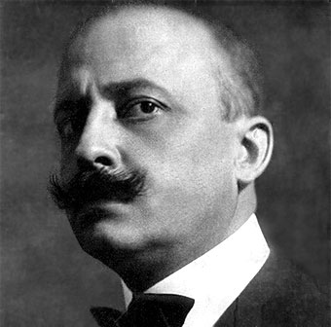
MARINETTI
Fue un escritor, poeta y dramaturgo italiano del siglo XX, fundador del futurismo, un movimiento vanguardista, tras la publicación del “Manifiesto del Futurismo” en 1909.
Defendía la necesidad de romper con los convencionalismos y buscar un arte capaz de expresar los valores de velocidad, fuerza y juventud que caracterizaban la moderna sociedad industrial. Fue importante porque proclamó la negación del pasado y propuso la idea de entender el futuro, el progreso y la modernidad. También es considerado un propagandista de la ideología fascista, que concebía como una extensión natural de las ideas futuristas. Algunas de sus obras son “Mafarka, el futurista” y el “Manifiesto Técnico de la Literatura Futurista”.

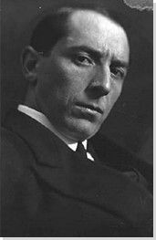
BOCCIONI
Umberto Boccioni fue un pintor y escultor italiano del siglo XX. Fue el máximo exponente del futurismo, movimiento vanguardista que defendía la ruptura de los modelos tradicionales. Los conceptos clave de sus obras eran el dinamismo y la simultaneidad, concepto que compartía con las teorías cubistas. Este último consistía en repetir las imágenes de modo superpuesto y crear así una especie de secuencia fílmica. El antiacademicismo fue otra de las señas de identidad de Boccioni, se basaba en el rechazo de las academias y los museos. La importancia de Boccioni radica en que creó una estética de cero, permitiendo una profunda renovación de las técnicas y principios artísticos. Destacan sus obras “La ciudad que emerge” y “La calle ante la casa”. En ambas el tema es la ciudad como síntesis de un movimiento vibrante y luminoso. También destaca “Dinamismo de un ciclista”

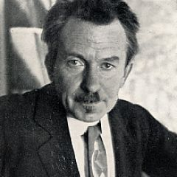
GIACOMO BALLA
Fue un pintor italiano del siglo XX. Uno de los exponentes del futurismo, movimiento vanguardista. Muchas de sus obras se basaban en las escenas nocturnas y exteriores de la ciudad. Buscaba la representación de la rapidez y el movimiento, al igual que utilizó la simultaneidad. Las obras que destacan son: “Dinamismo de un perro con correa”, representa un perro andando con velocidad ; y “Niña corriendo en el balcón”, representa el movimiento continuo de un ser humano. Sus estudios sobre la dinámica de la composición hicieron que eliminara de forma gradual el uso de la figuración y de toda referencia espacial en la representación del movimiento, convirtiéndose así en uno de los precursores de la abstracción.

GIOGIO DE CHIRICO
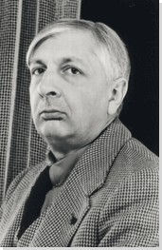
Fue un pintor italiano del siglo XX, que pertenece al estilo futurista (movimiento vanguardista). Fue importante porque creó la escuela de pintura metafísica, uno de los mayores antecedentes del surrealismo. Las obras destacan por las imágenes que evocan ambientes sombríos y abrumadores. Al principio, los modelos eran paisajes urbanos inspirados en las ciudades mediterráneas pero posteriormente, la atención del pintor se fue desplazando hacia cuartos atiborrados de objetos, a veces habitados por maniquís. Destaca la obra “Héctor y Andrómaca”, donde el realismo en el dibujo contrasta con la desnaturalización de los maniquís

